光电工程实训几何光学实验报告
实验组员：
实验一：小孔成像实验

1.实验目的：探究小孔成像规律。
2.实验基本原理：光沿直线传播。
3.实验装置和器件：光源，带小孔的黑板，白屏，专用小光具座。
4.实验步骤：
（1）安装实验相关器材，打开光源，注意光源，小孔位置应等高，否则无法成像。
（2）调整白屏位置，使物象清晰,并观察实验结果。
（3）调整物距，并调整像距使之出现清晰的像，观察不同物距下像的大小。
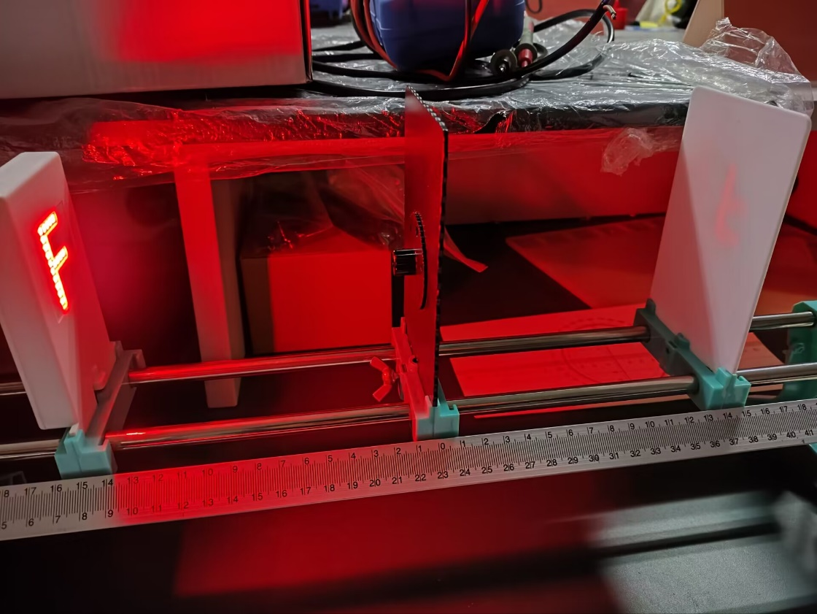
（4）控制物距不变，改变孔径形状，观察物象。
（5）控制物距不变，改变小孔大小，观察物象。
（6）待实验完成，拆解实验装置，并放回原处。
5.实验结果：
（1）物与像成倒立关系。
（2）物距变小时，像距变大，且像变大。
物距变大时，像距变小，且像变小。
（3）改变小孔形状，发现像的形状不发生改变。
（4）改变孔径大小，孔径变大，像变亮；孔径变小，像变暗。
6.实验数据处理：
本实验无具体实验数据，所有实验结果图片均呈现在实验报告中。
7.实验结果分析与讨论
（1）像的大小与物距像距有关。
（2）小孔形状与像无关。
（3）孔径大小影响像的亮暗程度。
8.思考题回答
（1）小孔成像为倒立的实像。
（2）小孔形状改变不改变像形状。
（3）小孔大小影响像的亮暗程度。

实验二：平面镜成像及光的反射实验

1.实验目的
(1)探究平面镜成像规律。
(2)镜面反射与漫反射的区别。
(3)测量凹面镜的焦距。
2.实验基本原理：光的反射定律。
3.实验器材：三线激光器，F光源，黑茶色镜面板，带角度的纸板，凹面镜，专用光具座。
4.实验步骤：
（1）安装实验器材，打开光源，将F支架放在黑茶色镜面板前。
（2）透过玻璃板观察虚像位置，并将另一块F支架放置在虚像处。
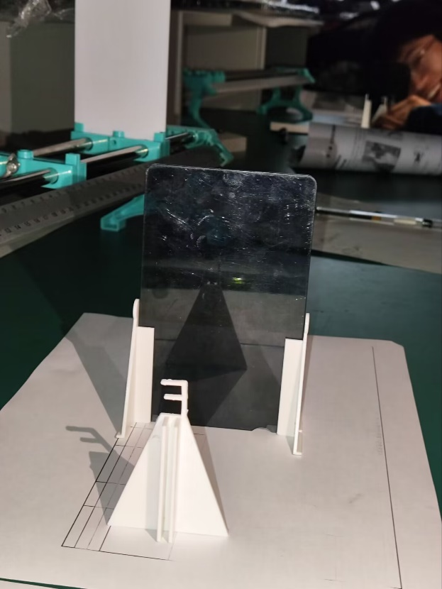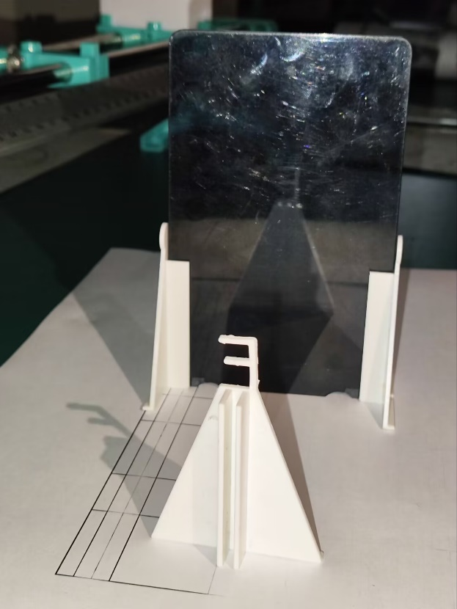
（3）观察虚像大小，及测量像距，物距的距离，得出实验结果。
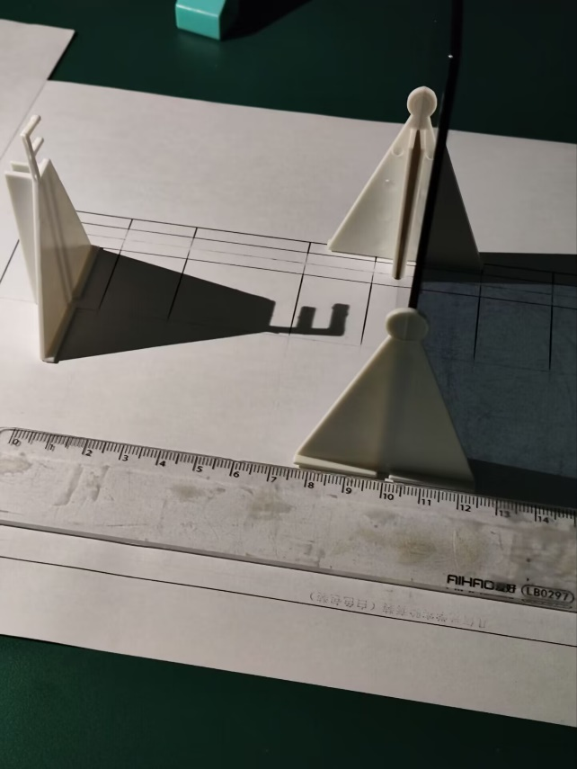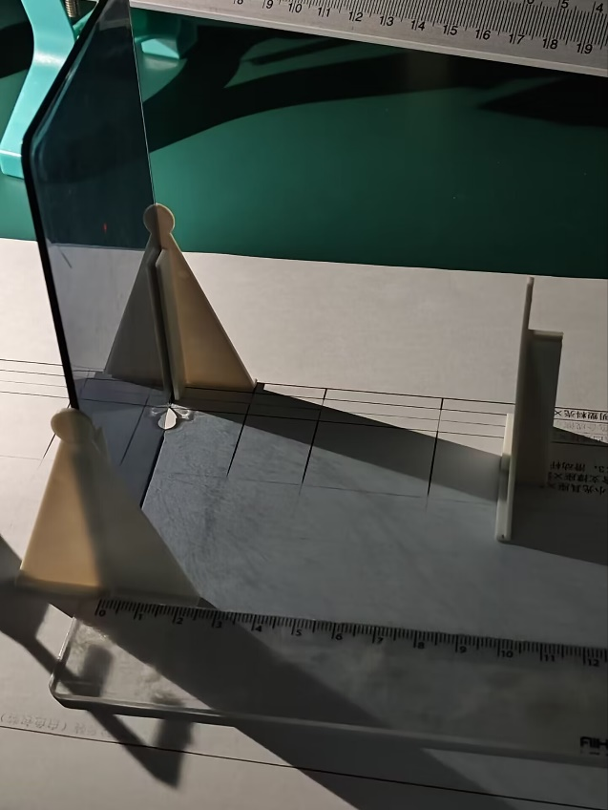
（4）打开三线激光器，并使之射向平面镜，记录法线以及入射角。
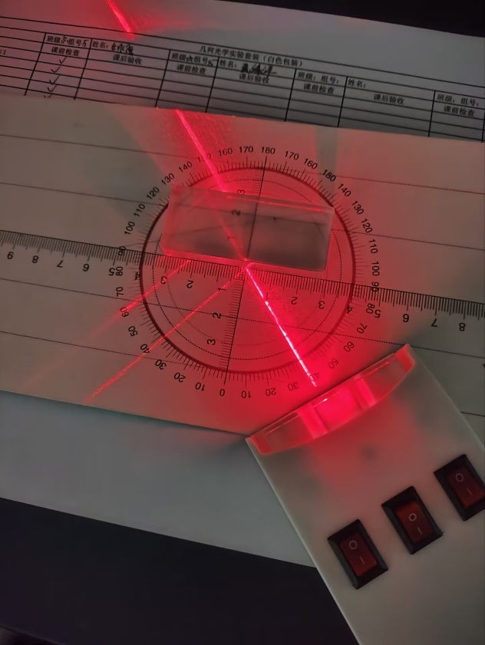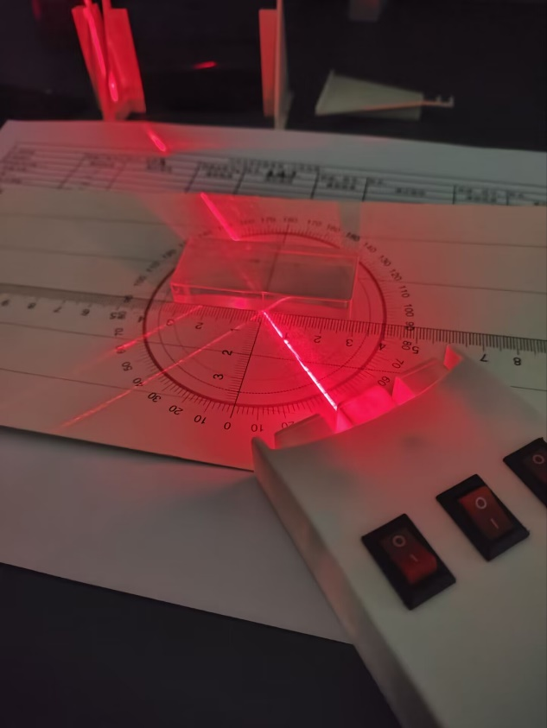
（5）观察反射光线，并测量反射角，多次实验，得出结果。
（6）使用三线激光器射入平面镜以及粗糙的镜面，观察不同现象，得出结果。
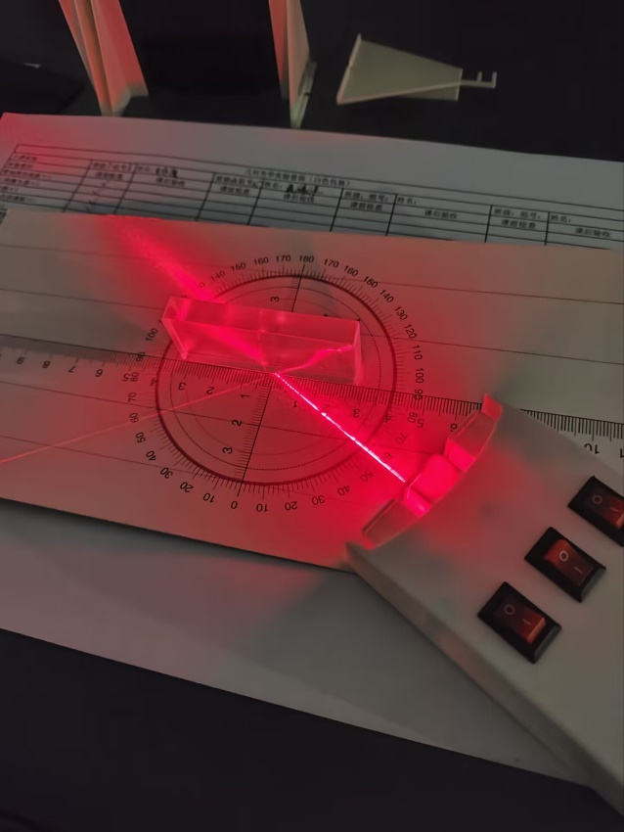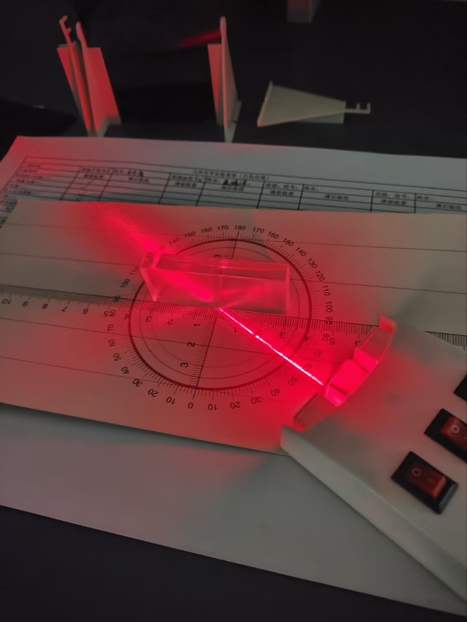
（7）使用三线激光器平行射入凹面镜，测量三线汇聚点与凹面镜间距离，得出凹面镜焦距大小。
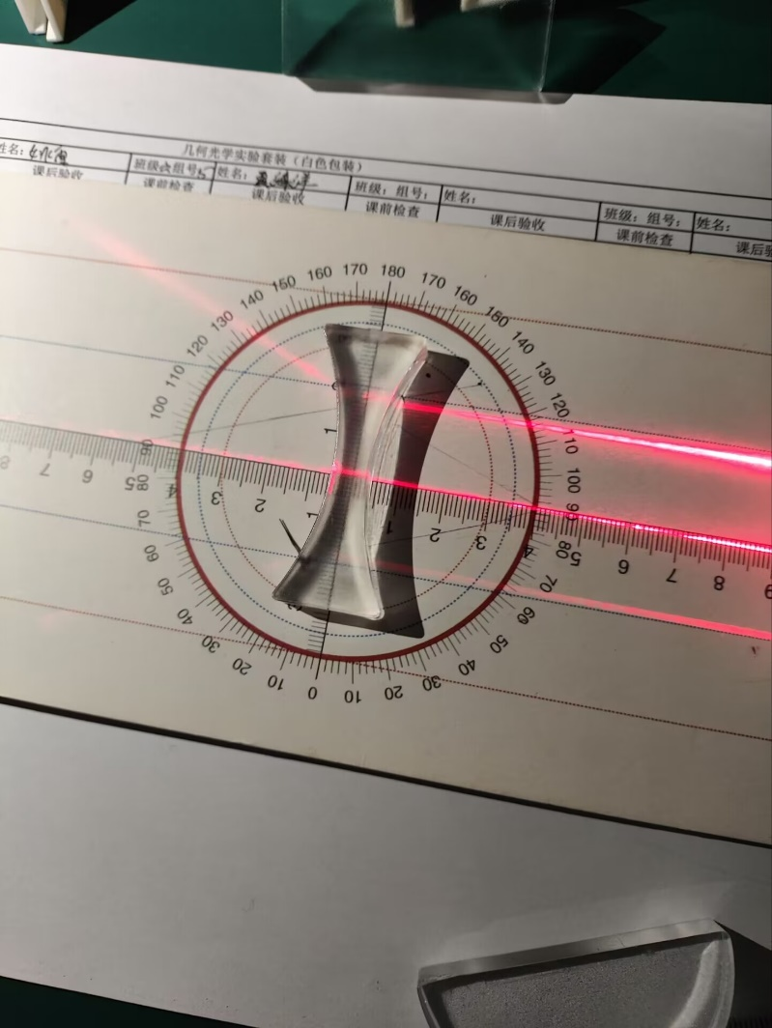
5.实验结果分析与讨论
（1）透过玻璃板使用等大光源在物距相等的地方找到等大的像，即平面镜成像所成为等大的虚像，且物距等于像距。
（2）入射角等于反射角，且入射光线反射光线分居法线两侧。
（3）镜面反射所得反射光线平行射出，而漫反射所得光线为四面八方射出。
（4）经测量发现三线汇聚点约距离凹面镜3.0cm，则此凹面镜焦距f=3.0cm。
6.实验数据处理：
物距（u） | 3.21cm | 4.64cm | 9.86cm
像距（v） | 3.21cm | 4.63cm | 9.86cm

入射角 | 30° | 41° | 58°
反射角 | 30° | 41° | 59°
7.思考题的回答：
（1）平面镜成像与原物体大小、形状一致，方向则为镜像。
（2）平面镜成像为虚像。

实验三：光的折射实验

1.实验目的：探究光的折射规律并测定样品折射率
2.实验基本原理:光的折射定律n=sinα/sinβ
3.实验器材：三线激光器，长方形透镜，带刻度的纸板
4.实验步骤：
（1）放置好实验仪器，激光器，透镜及刻度纸板。
（2）打开激光，并使其以30度入射角射入棱镜。
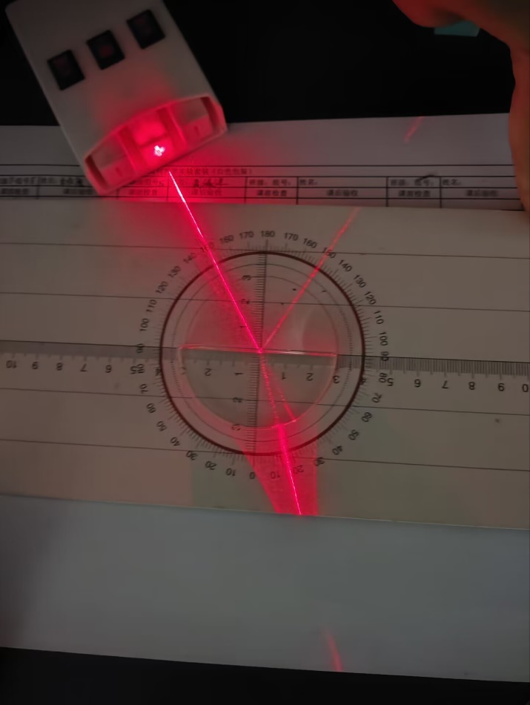
（3）观察并测量第一次折射光线及其折射角大小。
（4）多次改变入射角大小，测量折射角大小。
（5）利用公式计算样品的折射率。
5.实验数据处理：
入射角 | 60° | 30° | 45°
折射角 | 30° | 17° | 25°
6．实验结果分析与讨论
（1）光从光疏介质射入光密介质时，折射角小于入射角；从光密介质射入光疏介质时，折射角大于入射角。
（2）该样品的折射率约为√3≈1.732。
7.思考题的回答
（1）该透镜的折射率约为1.732。

实验四：透镜成像的规律实验

1.实验目的：探究凸透镜成象与凹透镜成像规律。
2.实验原理：光的折射定律。
3.实验器材：F光源，凸透镜和凹透镜，白屏及专用小光具座。
4.实验步骤：
(1)安装凸透镜白屏及F光源。
(2)移动光源与白屏间距使得白屏上出现清晰的像，观察此时距离并记录，即为此凸透镜的焦距。
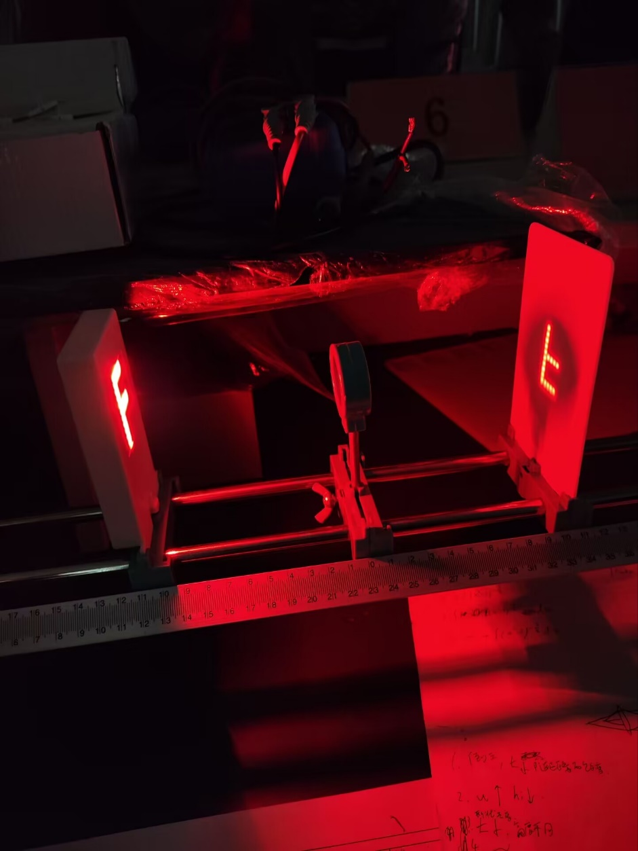
(3)改变光源与透镜之间的距离，使物距分别小于一倍焦距、等于一倍焦距、大于一倍焦距并小于二倍焦距、大于二倍焦距，观察不同物距下的像的情况
(4)更换凸透镜为凹透镜，继续进行实验。
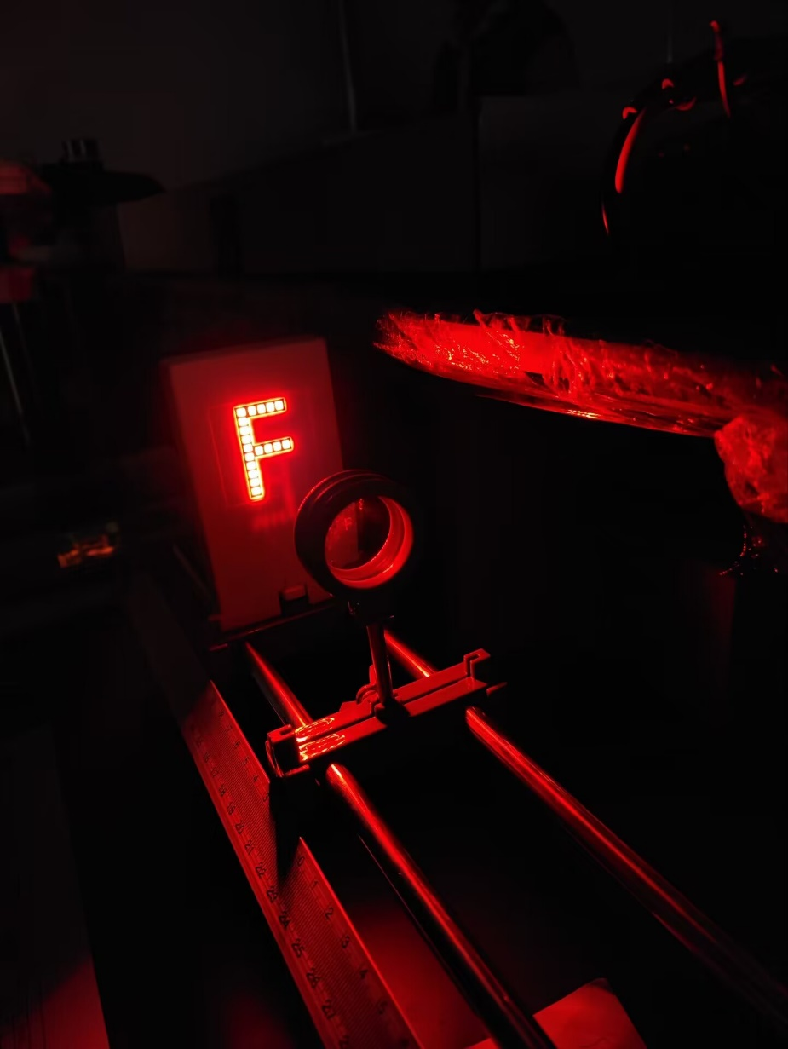
(5)更换不同距离物距，观察成像，得出结果。
5.实验数据处理：
物距（u） | 3.21cm | 4.01cm | 4.64cm | 8.03cm | 9.86cm
成像 | 正立放大虚像 | 不成像 | 倒立放大实像 | 倒立等大实像 | 倒立缩小实像
6.实验结果分析与讨论：
（1）凸透镜成像时：
小于一倍焦距，成正立放大的虚像。
等于一倍焦距时，不成像。
大于一倍焦距小于二倍焦距时，成倒立放大的实像。
等于两倍焦距时，成倒立等大实像。
大于二倍焦距时，成倒立，缩小的实像。
（2）凹透镜成像时，无论物距多大，只成正立缩小的虚像，且像与物位于同侧。
7.思考题的回答
（1）在大于一倍焦距成实像，小于一倍焦距、一倍焦距与二倍之间成放大的像，大于两倍焦距成缩小的像，放在两倍焦距处成等大的像。
（2）照相机原理是物体到凸透镜的距离大于2倍焦距时，成倒立、缩小的实像，像物异侧；幻灯机原理是物体到凸透镜的距离在2倍焦距和1倍焦距之间时，成倒立、放大的实像，像物异侧；放大镜原理是物体到凸透镜的距离小于1倍焦距时，成正立、放大的虚像，像物同侧。

